Внеклассное мероприятие «Навигатум: Калейдоскоп профессий».

Добрый день коллеги, добрый день друзья!

Рада вновь приветствовать всех присутствующих на внеклассном мероприятии!

Будущее…Кто даст ответ: что есть будущее? (ответы детей)

Мечта, которая может в недалеком завтра стать реальностью….

Какое бы оно ни было, оно всегда притягивает к себе людей… Мы живем надеждой на будущее, не подозревая о том, что только от нас, от нашего настоящего зависит то, каким оно будет.

Ребята, сегодня, сидя за партой и являясь школьниками, мечтаете ли вы о будущем? Каким вы его видите? С чем вы его связываете?

(Вставить свое=юмор… про мечты)

А что необходимо чтобы ваши сегодняшние мечты воплотились и стали реальностью?

Каждый школьник уже сегодня может сделать что то для того чтобы его мечты сбылись. Как вы считаете??? Например: получить нужные знания по выбранной вами траектории. Кто из вас уже определился с выбором своей профессией в будущем?

**Как выбрать дело всей жизни и стать успешным? Буквально вчера своим опытом поделился Владимир Путин. Президент провел открытый урок «Школа завтрашнего дня» в рамках Всероссийского форума Проектория.**

Если вы уже определились с выбором будущей профессии, попытаемся соотнести насколько ваша профессия, которую вы выбрали сегодня, будет актуальной чрез несколько лет.

**(РОЛИК)**

Индивидуальная работа с раздаточным материалом.

(Индивидуальный кейс перечень профессий с видео) + формула – хочу-могу-надо)

Дети заполняют свою формулу. (5 мин.)

На доске тоже формула с видео!!!!!

Дети выступают с формулами выборочно!

В нашем регионе довольно востребованы профессии нефтяника, строителя, геолога, но среди профессий будущего их нет. Как вы думаете Почему??? (Рассуждения детей)

Да действительно… вы правы….

Уже сейчас наметилась тенденция перехода от промышленной экономике к экономике знаний. Это будут уже высовкотехнологичные отрасли….

Лауреат Нобелевской премии по экономике Кристофер ПиссарИдес в рамках лекции о человеческом капитале после 4-й индустриальной революции обозначил лишь 6 отраслей, в которых роботы не смогут полностью заменить человека. По крайней мере, в ближайшие 20-30 лет.

Как вы думаете какие это отрасли??? (Рассуждения детей)

(На слайде)

1. Медицина.
2. Образование.
3. Недвижимость.
4. Домохозяйство.
5. Гостеприимство.
6. Персональные услуги.

С медициной, образованием и недвижимостью все понятно.

Сюда же можно отнести несколько сфер, которые отчасти тоже являются профессиями. Яркий пример – духовенство. Сложно представить робота в лице служителя церкви.

Также это сфера искусства – предположительно ценность человеческого труда здесь не пропадет и, напротив, продолжит расти.

Сейчас внимание на экран (ролик Офицеры)

Вы просмотрели отрывок из советского художественного фильма «Офице́ры». Фильм - о любви к Родине, к жизни...

2020 год… год Памяти и Славы….

Профессия «Родину защищать» была, есть и будет! Это непросто род деятельности, это священный долг. (Прадед)

В реалиях сегодняшнего времени, мы спешим записать яркие и значимые кусочки нашей жизни на смартфон, в виде сторис, в памяти которого они будут храниться только 24 часа. Но есть события, которые обязательно надо сохранить! А что если бы у **Ваших** ровесников в середине прошлого века была такая возможность рассказывать свои истории.

Ролик (ВОВ)

8 миллионов 670 тысяч человек погибло на фронтах Великой Отечественной войны. По архивным данным, из них больше 6 млн. тех, кому было от 18 до 23 лет. Великую отечественную войну выиграли десятикалссники!!!! У них не было сторис…. Но они вошли в историю….

Без прошлого нет будущего! Мы помним!

**Заканчивая сегодняшнее Внеклассное мероприятие, в знак благодарности за Вашу работу, хочу подарить вам, официальный логотип 80 – летия Великой Победы!**

**Раздаточный материал для детей**

**Новые профессии будущего – ТОП-10 Microsoft и The Future Laboratory**

1. ***Дизайнер виртуальной реальности***. Эксперты прогнозируют существенный рост рынка VR-устройств. В ближайшие 7-8 лет он должен превысить отметку в 45 миллиардов долларов. Миллионы людей будут проводить большую часть свободного времени в виртуальной реальности, которую и будут проектировать дизайнеры нового поколения. Они будут создавать виртуальные офисы для дистанционных переговоров, музеи, муниципальные учреждения и многое другое.
2. ***Разработчики робоэтики***. Или адвокаты по робоэтике. Они будут выступать посредниками между человеком и искусственным интеллектом. В задачи специалистов будет входить разработка этических норм, в соответствии с которыми роботы смогут существовать среди живых людей. Потребность в профессии обусловлена возможным появлением «плохих» машин, способных намеренно причинить вред людям.
3. ***Виртуальные экскурсоводы и digital-комментаторы***. Вы испытываете катарсис, когда соприкасаетесь с произведениями искусства в музеях, в картинных галереях? Эксперты полагают, что совсем скоро виртуальные экскурсии вытеснят до 80% реальных помещений культурных объектов. Здесь то и пригодятся digital-комментаторы и экскурсоводы, владеющие VR-технологиями.
4. ***Биохакеры***. По сути это любители, которые проводят собственные исследования в области молекулярной биологии, используя открытые данные научного сообщества. Предполагается, что в скором времени биохакеры выйдут на новый уровень и в режиме фриланса смогут помогать ученым в поиске способов лечения сложнейших заболеваний.
5. ***Аналитики «Интернета вещей»***. Бытовая техника и электроника все чаще оснащается собственным программным обеспечением, благодаря чему устройства могут обмениваться данными между собой. «Интернет вещей» (Internet Of Things, IoT) потребует модернизации уже через 5-8 лет: в развитых странах будут востребованы специалисты, способные анализировать данные и искать, скажем, новые методы интеграции бытовых приборов в единые системы для «умных домов».
6. ***Космический гид***. Ученые говорят о том, что к началу 2030-х годов космический туризм перестанет быть редкостью и станет вполне доступным для обеспеченных людей. В связи с этим станут востребованными гиды, которые будут сопровождать путешественников в полетах к звездам. И если на начальном этапе ими могут стать космонавты, то в дальнейшем специальность может появиться даже в рядовых ВУЗах.
7. ***Куратор персональных данных***. Нейроинтерфейсы, объединяющие человеческий мозг с компьютером станут максимально распространенными уже через 3-4 года. Мы сможем «записывать» воспоминания, планы и мысли, а также распространять их в социальных сетях – делиться с друзьями и даже незнакомыми пользователями. Задача куратора персональных данных – объединить сведения в общий информационный поток и адаптировать их.
8. ***Специалист по восстановлению экосистем***. Примерно к 2030-му году ресурсы планеты могут серьезно истощиться в связи с существенным ростом населения. Речь идет не только о невосполняемой нефти, но и о животных, растениях. В этой ситуации потребуются инженеры, которые займутся восстановлением окружающей среды. В частности, они смогут «возродить» вымершие виды животных и растений, используя ранее собранный генетический материал.
9. ***Инженер по разработке устройств постоянного питания***. В ближайшие 5-10 лет может быть завершен переход к устойчивой энергетике – на всей территории планеты начнут использовать энергию солнца и ветра в качестве основного источника питания. Единственная проблема – невозможность эксплуатации приборов в облачную и безветренную погоду. Потому разработчики устройств постоянного питания станут особенно востребованными.
10. ***Боди-дизайнер***. Биоинженерия должна совершить прорыв уже к середине 2020-х годов. В будущем человек сможет с легкостью менять ткани и даже органы. Возможности медицины и пластической хирургии помогут людям становиться такими, какими бы они хотели себя видеть. А боди-дизайнеры смогут воплотить желания конкретного человека в макеты, которыми хирурги будут руководствоваться в ходе работы.

ЗАПОЛНИТЕ ФОРМУЛУ

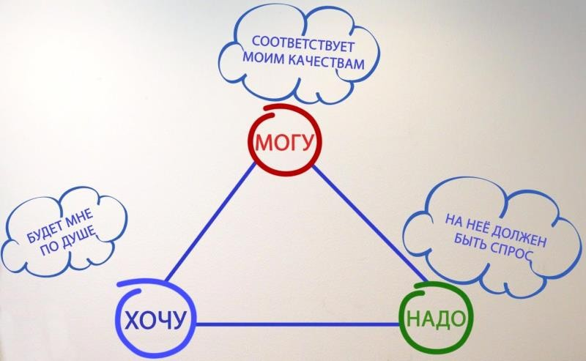

ЗАПОЛНИТЕ ФОРМУЛУ

